**公共法律服务办事指南**

一、法律援助申请

（一）服务内容

法律援助是国家建立的为经济困难公民和符合法定条件的其他当事人无偿提供法律咨询、代理、刑事辩护等法律服务的制度，是公共法律服务体系的组成部分。

1. 设立依据

《中华人民共和国法律援助法》

1. 服务对象

1、正在领取最低生活保障金、孤儿保障金或者生活困难救助金的人员；

2、属于农村五保供养对象；

3、无固定生活来源的未成年人、老年人、残疾人等特定群体；

4、社会救助、司法救助或者优抚对象；

5、申请支付劳动报酬或者请求工伤事故人身损害赔偿的进城务工人员；

6、在社会福利机构由政府供养的人员；

7、刑事案件的犯罪嫌疑人、被告因经济困难或者其他原因没有委托辩护人的，本人及其近亲属可以向法律援助机构申请法律援助；

8、刑事公诉案件的被害人及其法定代理人或者近亲属，刑事自诉案件的自诉人及其法定代理人，刑事附带民事诉讼案件的原告人及其法定代理人，因经济困难没有委托诉讼代理人的，可以向法律援助机构申请法律援助；

9、法律、法规、规章规定的其他人员。

（四）办理层级

🞎市级、🗹区（县）级、🞎乡镇（街道）级

🞎线上全程办理、🗹线下窗口办理

（五）是否收费

🗹免费、🞎按标准收费（附文件依据）

1. 办理条件

1、申请人家庭经济状况符合当地低收入标准；

2、案件属于劳动争议、赡养纠纷等法定援助范围；

3、提交材料真实、完整。

（七）所需材料清单

1、法律援助申请表原件

2、中华人民共和国居民身份证原件

3、申请人经济状况证明表原件

4、与申请法律援助事项有关的材料

（八）办理流程

线下办理流程图:

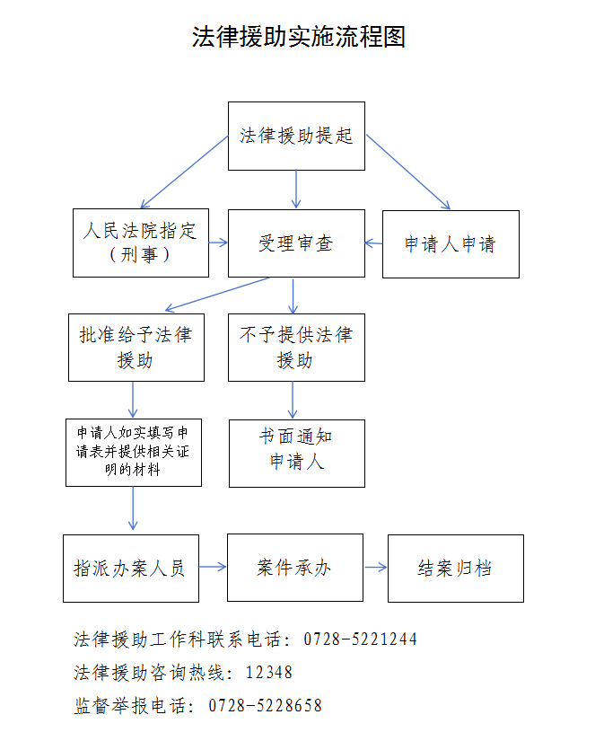

办理地址：湖北省天门市陆羽大道中29号

办理时间：周一至周五（法定节假日除外）上午8:30-12:00，14:30-17:30。

1. 办理时限

法定办结时限：7个工作日

承诺办结时限：1个工作日

1. 附件

1.《法律援助申请表》；

2.《法律援助经济困难承诺书》。

3.附件下载网址：

<http://zwfw.hubei.gov.cn/webview/bszn/bsznpage.html?transactCode=1142900601139173XN300051200100001&taskType=05>

|  |  |  |  |  |  |  |  |  |  |  |  |  |  |  |  |  |  |  |
| --- | --- | --- | --- | --- | --- | --- | --- | --- | --- | --- | --- | --- | --- | --- | --- | --- | --- | --- |
| **法律援助申请表** | | | | | | | | | | | | | | | | | | |
| 援申字〔 〕第 号 | | | | | | | | | | | | | | | | | | |
| **申请人基本情况** | | | | | | | | | | | | | | | | | | |
| 姓名 |  | 性别 | |  | | | 出生日期 | | |  | | | | 民族 | |  | | |
| 身份证号 |  |  |  |  |  |  |  |  |  |  |  |  |  |  |  |  |  |  |
| 户籍所在地 |  | | | | | | | | | | | | | | | | | |
| 住所地 （经常居住地） | 同上 | | | | | | | | | | | | | | | | | |
| 邮政编码 |  | | | | | 联系电话 | | |  | | | | | | | | | |
| 工作单位 |  | | | | | | | | | | | | | | | | | |
| **代理人基本情况** | | | | | | | | | | | | | | | | | | |
| 姓 名 |  | | | | | ¨法定代理人 ¨委托代理人 | | | | | | | | | | | | |
| 身份证号 |  |  |  |  |  |  |  |  |  |  |  |  |  |  |  |  |  |  |
| **案情及申请理由概况** | | | | | | | | | | | | | | | | | | |
| 本人承诺以上所填内容和提交的证件、证明材料均真实。  申请人：  代理人：  年 月 日 | | | | | | | | | | | | | | | | | | |
|
|
|
|
|
|
|
|
|
|
|
|
|
|
|
|

|  |  |  |  |  |  |  |
| --- | --- | --- | --- | --- | --- | --- |
| 法律援助经济困难承诺书 | | | | | | |
| 申请人： 工作单位： | | | | | | |
| 住所地（经常居住地）： | | | | | | |
| **申请 人及 共同 生活 的家 庭成 员月 收入 状况** | 姓名 | 关系 | 工资性 收入（元） | 生产经营性 收入（元） | 其他 收入（元） | 合计（元） |
|  | 本人 |  |  |  |  |
|  |  |  |  |  |  |
|  |  |  |  |  |  |
|  |  |  |  |  |  |
|  |  |  |  |  |  |
|  |  |  |  |  |  |
| 总计 |  | | 家庭人均收入（元） | |  |
| **资产 状况** | 房产及其面积：无 有 套， 平方米 | | | | | |
| 汽车（经营性运输工具除外）：无 有 | | | | | |
| 现金、存款、有价证券等资产： 元 | | | | | |
| **重大 支出** |  | | | | | |
| **备注** | 1、申请事项的对方当事人是与申请人共同生活的家庭成员的，申请人仅填 报个人情况。 2、申请人及共同生活的家庭成员月收入状况是指提出申请之日前12个月的 平均收入。 3、重大支出是指提出申请之日前12个月内的家庭或者个人重大支出。 | | | | | |
|
| 本人承诺以上内容真实无误，如有不实，本人愿意承担以下法律责任和后果： | | | | | | |
|
| （一）被法律援助机构依法终止法律援助； | | | | | | |
|
| （二）被追收法律服务费用； | | | | | | |
|
| （三）列入法律援助失信人名单； | | | | | | |
|
| （四）构成犯罪的，依法被追究刑事责任。 | | | | | | |
|
| 申请人或者  法定代理人（签字）： | | | | | | |
|
|

二、人民调解申请

（一）服务内容

人民调解委员会调解的民间纠纷，包括发生在公民与公民之间、公民与法人和其他社会组织之间涉及民事权利义务争议的各种纠纷。主要有以下类型：婚姻家庭纠纷、邻里纠纷、房屋宅基地纠纷、合同纠纷、生产经营纠纷、损害赔偿纠纷、劳动争议纠纷、消费纠纷、山林土地纠纷、征地拆迁纠纷、旅游纠纷、环境污染纠纷、道路交通事故纠纷、物业纠纷、医疗纠纷、知识产权纠纷、互联网纠纷以及其他纠纷。

人民调解委员会不得调解下列纠纷：

1、法律、法规规定只能由专门机关管辖处理的，或者法律、法规禁止采用民间调解方式解决的；

2、人民法院、公安机关或者其他行政机关已经受理或者解决的；

3、一方当事人不同意调解的。

（二）设立依据

《中华人民共和国人民调解法》

（三）服务对象

各调委会管辖范围内居民

（四）办理层级

□市级 🗹区（县）级 🗹乡镇（街道）级

□线上全程办理 🗹线下窗口办理

（五）是否收费

🗹免费 □按标准收费（附文件依据）

（六）办理条件

1、有明确的纠纷双方当事人；

2、有具体的申请事项；

3、有提出调解申请的事实依据；

4、申请调解的纠纷必须属于人民调解委员会受理范围，并原则上由该人民调解组织受理。

（七）所需材料清单

1、身份证明材料复印件1份；

2、调解申请书原件1份。

（八）办理流程

线下办理流程:

1、申请调解

方式：当事人可口头或书面提出申请，也可由调解委员会主动介入（需当事人同意）。

2. 受理审查

调解委员会在3个工作日内决定是否受理，并通知当事人。

3.调解进行

调解员主持，双方平等协商，可邀请亲属、村（社区）代表等参与。

（九）办理地址及时间

天门市综治中心、各乡镇（街道）人民调解委员会及各村（社区）人民调解委员会；工作日8：30-12：00,14：30-17：30（法定节假日除外）

（十）咨询方式

联系人：天门市司法局人民参与和促进法治科

联系电话：0728-5331596

人民调解工作监督举报电话：0728-5221244

（十一）有关附件

1.《调解申请书》；

2.《人民调解工作流程图》。

附件1 调解申请书

调解申请书

当事人:

(自然人姓名、性别、年龄、民族、职业、单位或住址，法人及社会组织的名称、地址、法定代表人姓名和职务)

纠纷事实及申请事项:

特申请 人民调解委员会予以调解。

申请人(签名)

年 月 日

(以上由申请人填写，由调解员代书必须有申请人签名或盖指模)

附件2 人民调解工作流程图

纠纷发生

受理

4.调解员与双方沟通调解

1.双方陈述事实及意见

当事人申请

审查是否受理

不予受理

整理档案存档备查

回访结案

司法确认

调解不成

3.专家分析案情，形成合议意见

委托（移交）

调解成功（签订人民调解协议）

2.调查取证，收集相关资料

确定调解相关事项

积极履行

建议按法律途径解决

如当事人反悔不履行

调解程序

1. 公证服务
2. 服务内容

公证是公证机构根据自然人、法人或者其他组织的申请，依照法定程序对民事法律行为、有法律意义的事实和文书的真实性、合法性予以证明的活动。

（二）设立依据

《中华人民共和国公证法》

（三）办理条件

1.当事人条件。当事人应当具有完全民事行为能力；无民事行为能力人或者限制民事行为能力人应由法定代理人代理办理；

2.事项条件。申请公证的事项必须是真实、合法的民事法律行为、有法律意义的事实和文书；

3.材料条件。申请人需提供充分的证明材料，以证明申请公证事项的真实性和合法性。

（四）所需材料清单

1.委托

（1）(自然人申办)城市房屋所有权委托

1）申请人身份证明；

2）委托书涉及的不动产权利证明;

3）受托人身份证明影印件或者复印件;

4）涉及不动产处分的，提交婚姻状况证明。

（2）(自然人申办)一般事务性委托

1）申请人身份证明；

2）委托书涉及的不动产权利证明;

3）受托人身份证明影印件或者复印件。

1. 声明

（1）涉及法律事实的声明（出生、死亡、婚姻状况等）

1. 申请人身份证明；
2. 与声明的法律事实相关的证明。

（2）商标转让声明

1）申请人身份证明；

2）受让人身份证明影印件或者复印件；

3）商标权利证明；

4）申请人为法人、非法人组织的，提交章程（协议），涉及法律法规及章程（协议）规定需经权力机构决议或者有关部门批准的，提交决议或者批文。

(3)放弃继承权声明

1）申请人身份证明;

2）被继承人等相关人员死亡证明影印件或者复印件;

3）亲属关系证明影印件或者复印件;

4）财产权利证明影印件或者复印件;

5）有遗嘱的，需提交遗嘱。

(4)涉及其他法律行为的声明

1）申请人身份证明;

2）与声明的法律行为相关的证明;

3）申请人为法人、非法人组织的，提交章程(协议)，涉及法律4）法规及章程(协议)规定需经权力机构决议或者有关部门批准的，提交决议或者批文。

3.遗嘱

（1）处分财产的遗嘱

1）申请人身份证明；

2）遗嘱涉及具体财产的，提交财产权利证明；

3）指定遗嘱执行人的，提交身份证明影印件或者复印件。

（2）处理事务的遗嘱

1）申请人身份证明；

2）指定遗嘱执行人的，提交身份证明影印件或者复印件。

4.继承

1. 所有继承人的身份证明；
2. 被继承人（死者）的死亡证明或者注销户口证明或墓碑照片；
3. 全部法定继承人（父母、配偶子女）的基本情况及与被继承人的亲属关系证明表（见附件3）；
4. 其他继承人已经死亡的，应当提交其死亡证明和全部法定继承人的亲属关系证明；
5. 被继承人遗产的财产证明：不动产权证书、房产证、不动产产权情况表、土地证、存（单）折、存款证明、车辆登记证、购房合同及其他财产证明等；
6. 被继承人生前有遗嘱或遗赠扶养协议的，应当提交其全部遗嘱或遗嘱扶养协议原件；
7. 被继承人生前与配偶有夫妻财产约定的，应当提交书面约定协议；
8. 不能亲自到场的继承人，在其所在地的公证处办理“放弃继承权声明书”公证；
9. 委托他人代理申办公证的，应当提交经公证的委托书；
10. 监护人代理申办公证的，应当提交监护资格证明。

5.公司章程

1. 申请人身份证明；
2. 公司章程文本；
3. 发起人协议或者股东名册;
4. 享有表决权的参会人员名册及身份证明;
5. 会议通知(或公告)及会议文件;
6. 事前经有关部门审核批准的，提交批准文件。

6.出生（婚生子女）

1. 申请人身份证明；
2. 出生证明；
3. 生父母的身份证明、婚姻关系证明。

7.学历

1. 申请人身份证明；
2. 学历证明。

8.学位

1. 申请人身份证明；
2. 学位证明。
3. 资格

（1）法人资格

1. 申请人身份证明；
2. 法定代表人身份证明书。

（2）非法人组织资格

1. 申请人身份证明；
2. 负责人身份证明书。

10.（自然人申办）纳税状况

(1)申请人身份证明；

(2)纳税证明。

11.证书(执照)

(1)申请人身份证明;

(2)申请公证的证书(执照、其他证明)。

12.文本相符

1. 申请人身份证明;
2. 申请公证的文本原本。

13.合同(协议）

(1)婚前财产约定协议

1. 申请人身份证明;
2. 协议涉及具体财产的，提交财产权利证明。

(2)夫妻财产约定协议

1. 申请人身份证明;
2. 申请人婚姻状况证明;
3. 协议涉及具体财产的，提交财产权利证明。

(3)收养协议

1. 申请人身份证明;
2. 被收养人身份证明;
3. 收养人婚姻状况证明;
4. 送养人、收养人、被收养人符合收养条件的证明。

(4)解除收养协议

1. 申请人身份证明;
2. 收养关系证明;
3. 被收养人未成年的，提交身份证明。

(5)抚养协议

1. 申请人身份证明;
2. 申请人婚姻状况证明;
3. 被抚养人身份证明;
4. 申请人之间以及与被抚养人关系证明。

(6)变更抚养权协议

1. 申请人身份证明;
2. 被抚养人身份证明;
3. 原抚养权证明。

(7)(自然人申办)遗赠扶养协议

1. 申请人身份证明;
2. 申请人婚姻状况证明;
3. 遗赠人近亲属关系证明;
4. 协议涉及具体的财产的，提交财产权利证明。

（五）办理层级

🞎市级、🗹区（县）级、🞎乡镇（街道）级

🞎线上全程办理、🗹线下窗口办理

（六）是否收费

🞎免费、🗹按标准收费（附文件依据）

（七）收费标准

详情见附件2《湖北省天门市公证处公证服务收费标准》。

（八）办理流程

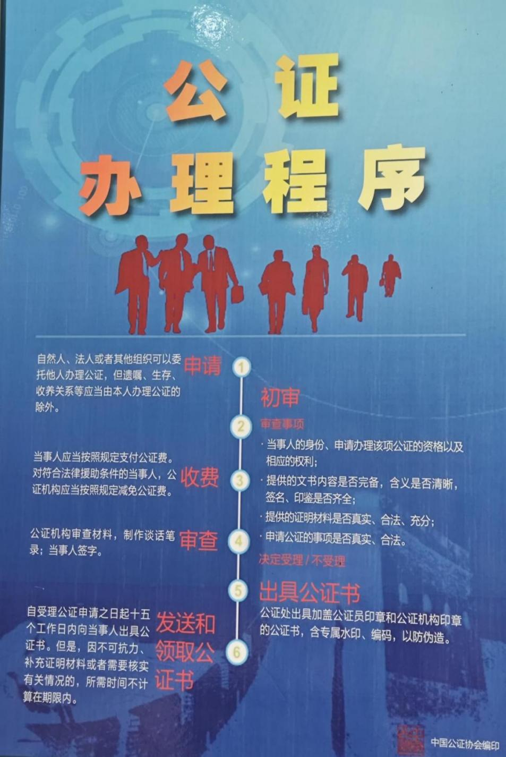办理地址：天门市陆羽大道西28号（法律服务中心二楼）

办理时间：周一至周五（法定节假日除外）8:30-12:00，14:30-17:30。

（九）办理时限

对于法律关系简单、事实清楚、证明材料充分的公证事项，根据《公证办理提速清单（2024年版）》要求，公证办理应在5个工作日或10个工作日以内出具公证书。但如果因不可抗力、补充证明材料或者需要核实有关情况的，所需时间不计算在期限内。（详情见附件1）

（十）咨询电话

联系人：天门市公证处

联系电话：0728-5239890

公证工作监督举报电话：0728-5221244

（十一）常见问题

1.问：办理继承权公证可否委托其他人代为办理？

答：继承权公证的委托办理需要提供委托公证书。

2.问：身份证明有哪些？

答：自然人：1.境内自然人提供居民身份证、户口簿等;2.香港澳门特别行政区自然人提供港澳居民来往内地通行证、港澳居民居住证、香港、澳门特别行政区居民身份证等;3.台湾地区自然人提供台湾居民来往大陆通行证、台湾居民居住证等;4.华侨提供中华人民共和国护照、国外长期居留身份证件等;5.外籍自然人提供所在国护照、中国政府主管机关签发的居留证件等。

组织：1.境内法人或非法人组织的，提供营业执照、事业单位法人证书、社会团体法人登记证、基金会法人登记证书、民办非企业登记证书等;2.法定代表人或者负责人身份证明。

代理：本清单中公司章程、出生、学历、学位、资格、纳税状况、证书(执照)、文本相符公证，可以由代理人代为申办公证，代理人按以下情况提供相关证明:1.监护人代为申办的，需要提交监护人身份证明和代理权证明;2.委托代理人代为申办的，需要提交委托代理人身份证明和授权委托书。

3.问：不动产权利证明有哪些？

答：不动产权证书(房屋所有权证、国有土地使用证等)、不动产查档资料、购房合同、契税发票、生效裁判文书、公证书、拆迁安置协议等。

4.问：婚姻状况证明有哪些？

答：结婚证、离婚证及离婚协议书、婚姻档案、夫妻关系证明书、(生效)离婚判决书、调解书等。

5.问：死亡证明有哪些？

答：公安机关出具载明死亡日期的死亡户口注销证明、死亡证明，医疗卫生机构出具的死亡医学证明，殡葬部门出具的火化证，人民法院宣告死亡的民事判决书、死亡(继承)公证书、人事部门档案等。

（十二）附件

1.《公证办理提速清单（2024年版）》；

2.《湖北省天门市公证处公证服务收费标准》；

3.《亲属关系证明表》。